

需求分析模型

二手车交易系统



学院：南京大学软件学院

成员：孙旭，夏志伟，谭昕玥，田泽昱

完成日期：2016年11月25日

目录

更新历史 3

1.引言 4

1.1目的 4

1.2参考文献 4

2.需求分析模型 4

2.1 领域模型 4

2.1.1 确定概念类 4

2.1.2 添加重要属性 17

2.1.3 建立完整领域模型 18

2.2 行为模型 19

2.2.1 系统顺序图 19

2.2.2 详细顺序图 36

2.2.3 状态图 40

3. 分析结果 42

3.1 发现行为缺陷 42

3.2 发现数据缺陷 43

# 更新历史

|  |  |  |  |
| --- | --- | --- | --- |
| **修改人员** | **日期** | **变更原因** | **版本号** |
| 孙旭 | 2016.11.22 | 文档初版 | V0.0 |
| 孙旭 | 2016.11.26 | 文档完成 | V1.0 |

# 1.引言

## 1.1目的

本文档为需求工程后期阶段需求分析的产物，记录了在此阶段建立的分析模型和分析结果。在本阶段中，需求分析人员以用户需求文档为基础，使用面向对象分析方法，建立了完整的领域模型，用以分析需求获取阶段在数据方面的错误和遗漏；完整的系统顺序图，以及对部分复杂用例建立了详细顺序图和状态图加以补充，主要用于发现行为缺陷并补充部分数据缺陷。

## 1.2参考文献

1、《需求工程—软件建模与分析》

2、二手车交易系统用例文档

# 2.需求分析模型

## 2.1 领域模型

通过建立领域模型，可以发现获取的需求中在数据方面的缺陷和遗漏。

### 2.1.1 确定概念类

|  |  |
| --- | --- |
| UC1 发布车源信息 | |
| 用例描述 | |
| 1. 用户选择发布车源信息  2. 系统显示车源信息输入表  3. 用户填写车辆基本信息，并请求车辆评估  4. 系统接受车辆评估请求并返回评估结果  5. 用户确认基本信息与评估结果  6. 系统发布该车源信息并提示发布成功  转至1 | |
| 候选类 | 用户，车源信息，评估报告，车辆基本信息，第三方评估机构 |
| 摒弃类 | 车辆基本信息：没有行为 |
| 概念类 | 用户，车源信息，评估报告，第三方评估机构 |

|  |  |
| --- | --- |
| UC2 管理车源信息 | |
| 用例描述 | |
| 1. 用户选择修改已发布的某一车源信息  2. 系统显示该车源信息的详细情况  3. 用户修改信息并确认  4. 系统更新该车源信息并提示更新成功  转至2  5. 用户选择删除已发布的某一车源信息  6. 系统删除该车源信息并提示删除成功 | |
| 候选类 | 用户，车源信息列表，车源信息 |
| 摒弃类 | 车源信息列表：只有状态没有行为 |
| 概念类 | 用户，车源信息 |

|  |  |
| --- | --- |
| UC3 查看买车需求 | |
| 用例描述 | |
| 1. 用户选择查看买车需求  2. 系统显示买车需求列表  3. 用户选择某一买车需求  4. 系统显示该买车需求详细信息  5. 用户输入关键字并选择搜索买车需求  6. 系统显示查找到的买车需求列表  7. 用户选择某些筛选条件并选择查询买车需求  8. 系统显示筛选后的买车需求列表 | |
| 候选类 | 用户，买车需求，买车需求列表，关键字，筛选条件，查询 |
| 摒弃类 | 关键字：只有状态没有行为  查询：只有行为没有状态  买车需求列表：只有状态没有行为  筛选条件：只有状态没有行为 |
| 概念类 | 用户，买车需求 |

|  |  |
| --- | --- |
| UC4 发布买车需求 | |
| 用例描述 | |
| 1. 用户选择发布买车需求  2. 系统显示买车需求输入表  3. 用户填写买车需求基本信息并确认  4. 系统发布该买车需求并提示发布成功 | |
| 候选类 | 用户，买车需求 |
| 摒弃类 |  |
| 概念类 | 用户，买车需求 |

|  |  |
| --- | --- |
| UC5 管理买车需求 | |
| 用例描述 | |
| 1. 用户选择修改已发布的某一买车需求  2. 系统显示该买车需求的详细情况  3. 用户修改信息并确认  4. 系统更新该买车需求并提示更新成功  5. 用户选择删除已发布的某一买车需求  6. 系统删除该买车需求并提示删除成功 | |
| 候选类 | 用户，买车需求，买车需求列表 |
| 摒弃类 | 买车需求列表：只有状态没有行为 |
| 概念类 | 用户，买车需求 |

|  |  |
| --- | --- |
| UC 6 取消交易 | |
| 用例描述 | |
| 1. 买方或卖方（用户）申请取消交易  2. 系统识别双方的交易完成度，并向用户确认是否“取消交易”  3. 用户确认取消交易  4. 系统结束交易，并向交易双方发送交易终止信号 | |
| 候选类 | 用户、交易、终止信号 |
| 摒弃类 | 终止信号：没有状态没有行为 |
| 概念类 | 用户、交易 |

|  |  |
| --- | --- |
| UC 7 拟订合同 | |
| 用例描述 | |
| 1.买卖双方（用户）确认购买协议  2.系统获取买卖双方的个人信息和交易车辆的基本信息  4.系统生成合同模板，并将合同模板返回给买卖双方  5.买卖双方最终确认合同  6.系统记录交易进程 | |
| 候选类 | 用户、个人信息、交易车辆的基本信息、合同模板、合同、交易进程 |
| 摒弃类 | 合同模板：和“合同”在本质上是同一实体  交易进程：没有状态没有行为 |
| 概念类 | 用户、个人信息、交易车辆的基本信息、合同 |

|  |  |
| --- | --- |
| UC 8 评价交易 | |
| 用例描述 | |
| 1.用户确认交易结束  2.系统显示评价界面，允许用户进行输入  3.用户为交易系统和业务员打分，填写对于本次交易的评价，并提交  4.系统记录用户的评价 | |
| 候选类 | 用户、交易、评价 |
| 摒弃类 | 无 |
| 概念类 | 用户、交易、评价 |

|  |  |
| --- | --- |
| UC 9-1 预付款 | |
| 用例描述 | |
| 1. 系统要求买方预付款  2. 买家将全款打给系统  3. 系统监管资金流向 | |
| 候选类 | 买方、全款、系统 |
| 摒弃类 | 资金：和“全款”本质上是一个实体 |
| 概念类 | 买方、全款、系统 |

|  |  |
| --- | --- |
| UC 9-2 结款 | |
| 用例描述 | |
| 1. 买卖双方确认过户结束  2. 系统将全款打款给卖家  3. 卖家确认收款  4. 系统保存收款记录 | |
| 候选类 | 买方、卖方、系统、全款、收款记录 |
| 摒弃类 | 收款记录：没有状态没有行为 |
| 概念类 | 买方、全款、系统、全款 |

|  |  |
| --- | --- |
| UC10 私信互动 | |
| 用例描述 | |
| 1. 用户请求与另一个用户进行通信 2. 系统提示用户输入 3. 用户输入消息并确认 4. 系统发送消息并通知用户 5. 用户收到消息通知并查看 6. 系统显示接收到的消息   转至2 | |
| 候选类 | 用户，通信，消息，消息通知 |
| 摒弃类 | 消息通知：没有状态没有行为 |
| 概念类 | 用户，通信，消息 |

|  |  |
| --- | --- |
| UC11 领取新用户礼包 | |
| 用例描述 | |
| 1. 用户登录 2. 系统检查用户是否领取过新用户礼包，若没有则提示用户领取 3. 用户领取礼包 4. 系统保存用户礼包信息 | |
| 候选类 | 用户，新用户礼包 |
| 摒弃类 |  |
| 概念类 | 用户，新用户礼包 |

|  |  |
| --- | --- |
| UC12 用户注册 | |
| 用例描述 | |
| 1. 用户请求注册 2. 系统提示用户输入身份信息，包括手机号码 3. 用户完整输入信息 4. 系统向用户手机号码发送验证码，并提示用户输入收到的验证码 5. 用户正确输入验证码 6. 系统审核通过，保存用户身份信息并提示用户注册成功 | |
| 候选类 | 用户，身份信息，手机号码，验证码 |
| 摒弃类 | 手机号码：只有状态没有行为，做为身份信息的属性  验证码：没有状态，没有行为 |
| 概念类 | 用户，身份信息 |

|  |  |
| --- | --- |
| UC13 论坛交流 | |
| 用例描述 | |
| 1. 用户查看全部帖子 2. 系统显示全部帖子 3. 用户选中一个帖子 4. 系统显示帖子完整内容和全部回帖 5. 用户要求对原贴或回帖进行回复 6. 系统提示用户输入 7. 用户完成输入并确认 8. 系统保存新帖并转到4系统审核通过，保存用户身份信息并提示用户注册成功 | |
| 候选类 | 用户，帖子，回帖 |
| 摒弃类 | 回帖：只有状态没有行为 |
| 概念类 | 用户，帖子 |

|  |  |
| --- | --- |
| UC14 过户 | |
| 用例描述 | |
| 1. 买方或卖方购买过户服务 2. 系统选择一个过户业务员并将其电话号码告知买卖双方 3. 买卖双方与业务员进行联系，业务员代办过户完成后向系统进行确认 4. 系统收到业务员过户确认后，提示买卖双方过户完成 5. 买卖双方确认完成过户 6. 系统提示过户成功 | |
| 候选类 | 卖方，买方，过户业务员，电话号码 |
| 摒弃类 | 卖方，买方：其实指普通用户  电话号码：只有状态没有行为 |
| 概念类 | 用户，过户业务员 |

|  |  |
| --- | --- |
| UC15 查询新车价格 | |
| 用例描述 | |
| 1. 用户输入车型信息  2. 系统显示新车价格区间以及新车信息 | |
| 候选类 | 用户，车型信息，价格区间，新车信息 |
| 摒弃类 | 新车信息：与车型信息相同 |
| 概念类 | 用户，车型信息，价格区间 |

|  |  |
| --- | --- |
| UC16 查看最新资讯 | |
| 用例描述 | |
| 1. 系统显示资讯页面  2. 用户选中某条具体资讯  3. 系统显示具体该条资讯  5. 用户退出当前资讯页面  6. 系统显示资讯页面  7. 用户退出资讯页面 | |
| 候选类 | 用户，资讯 |
| 摒弃类 |  |
| 概念类 | 用户，资讯 |

|  |  |
| --- | --- |
| UC17 查看历史交易数据 | |
| 用例描述 | |
| 1. 系统显示所有历史数据  2. 用户输入车型、价格区间、交易时间区间（搜索条件）  3. 系统显示搜索结果  4. 用户选中某条结果  5. 系统显示具体数据信息 | |
| 候选类 | 历史数据，用户，车型，价格区间，交易时间区间，搜索条件，搜索结果，数据信息 |
| 摒弃类 | 车型，价格区间，交易时间区间：包含在搜索条件内  历史数据：与数据信息相同 |
| 概念类 | 用户，搜索条件，搜索结果，数据信息 |

|  |  |
| --- | --- |
| UC18 新增资讯 | |
| 用例描述 | |
| 1. 业务员选择新增资讯  2. 系统显示资讯输入页面  3. 业务员输入想要添加的资讯  4. 系统保存资讯并显示在用户的资讯页面上 | |
| 候选类 | 业务员，资讯，资讯页面 |
| 摒弃类 |  |
| 概念类 | 业务员，资讯，资讯页面 |

|  |  |
| --- | --- |
| UC19 资讯管理 | |
| 用例描述 | |
| 1.业务员选择资讯管理  2.系统显示当前所有资讯  3.业务员搜索某条资讯  4系统显示搜索结果  5.业务员选中某条资讯  6.系统显示该条资讯 | |
| 候选类 | 业务员，资讯 |
| 摒弃类 |  |
| 概念类 | 业务员，资讯 |

|  |  |
| --- | --- |
| UC20 查询车源信息 | |
| 用例描述 | |
| 1. 用户选择查看车源信息  2. 系统显示车源信息列表  3. 用户选择某一车源信息  4. 系统显示该车源信息详细信息  5. 用户输入关键字并选择搜索车源信息  6. 系统显示查找到的车源信息列表  7. 用户选择某些筛选条件并选择查询车源信息  8. 系统显示筛选后的车源信息列表 | |
| 候选类 | 用户，车源信息，车源信息列表，筛选条件，关键字 |
| 摒弃类 | 关键字、车源信息列表，筛选条件：只有状态没有行为 |
| 概念类 | 用户，车源信息 |

### 2.1.2 添加重要属性

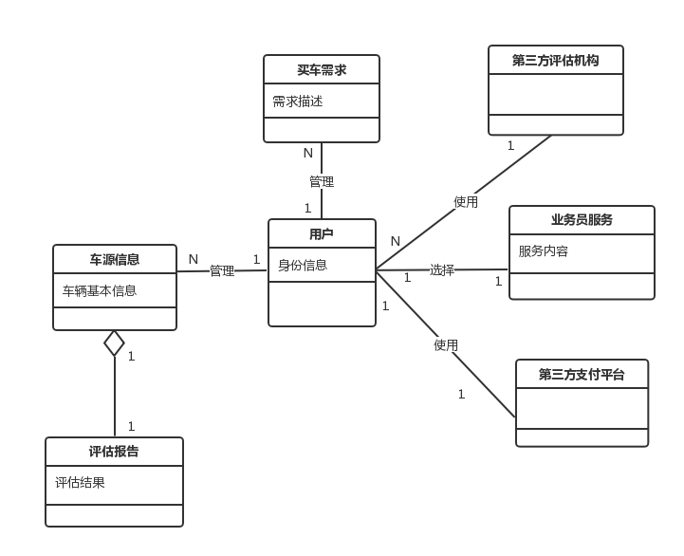

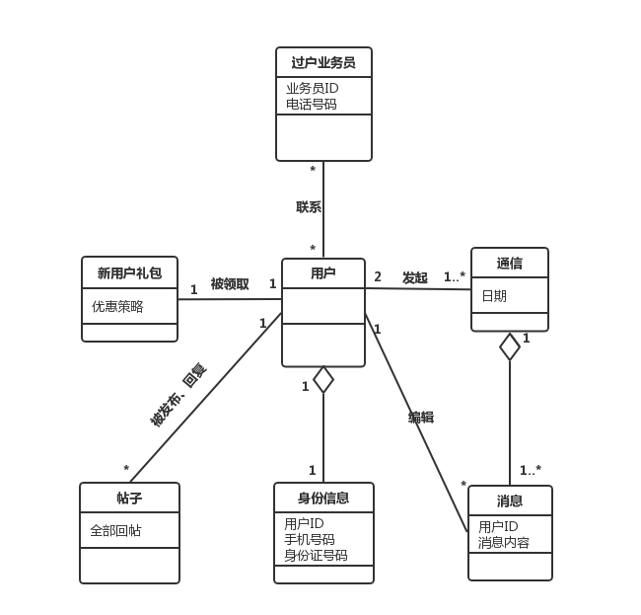

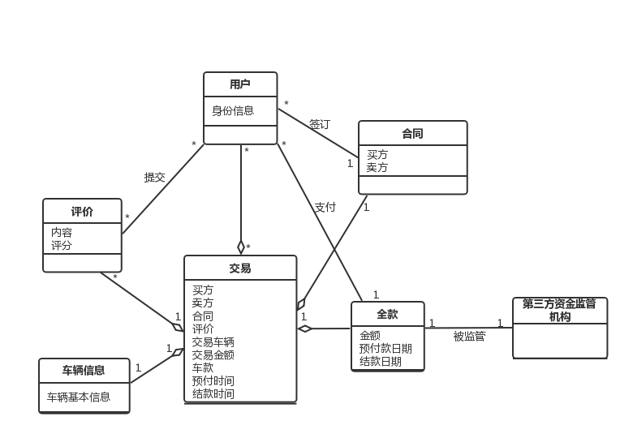

### 2.1.3 建立完整领域模型

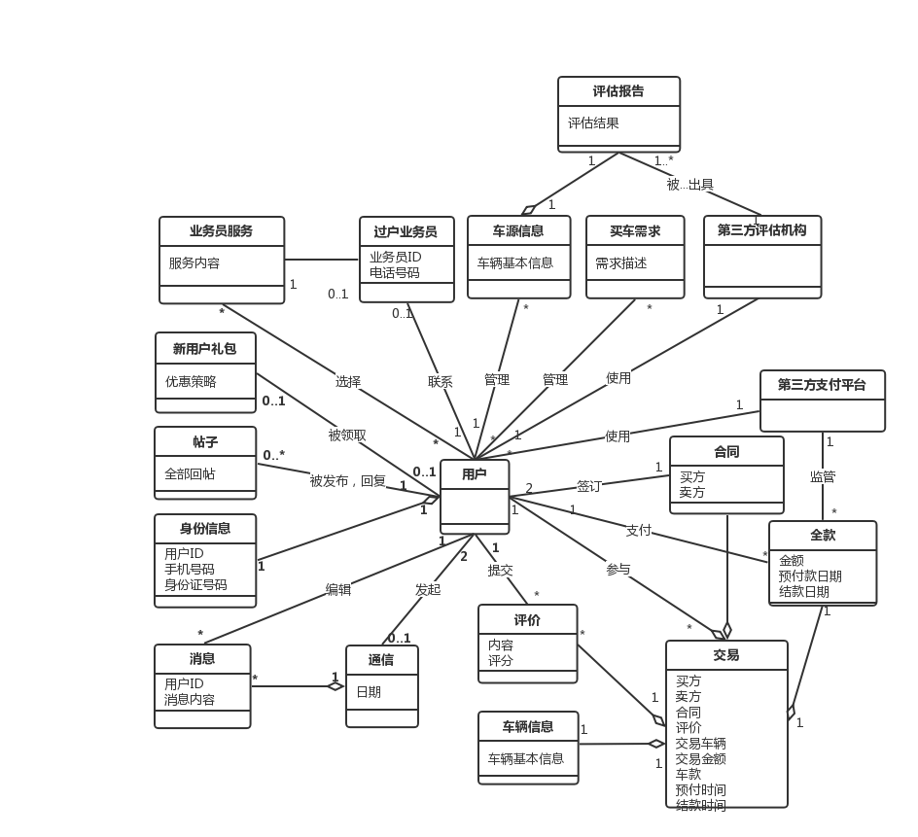

## 2.2 行为模型

通过开发系统顺序图可以分析和检查所有用户需求，发现其中的行为缺陷，和与行为相关的数据缺陷；通过开发详细顺序图和状态图可以对复杂用户需求进行分析和检查，发现较为隐蔽的缺陷。

### 2.2.1 系统顺序图

**UC1 发布车源信息**

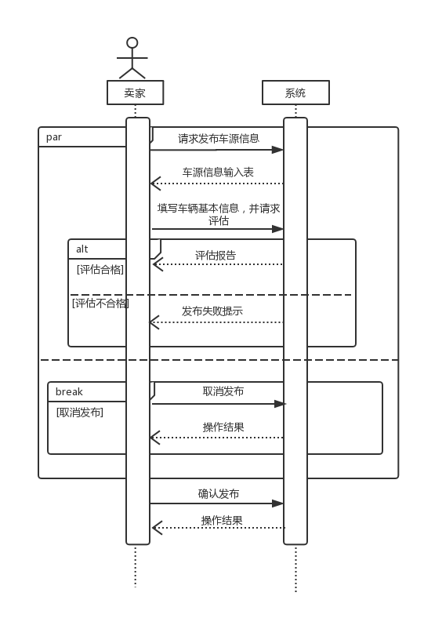

**UC2 查询车源信息**

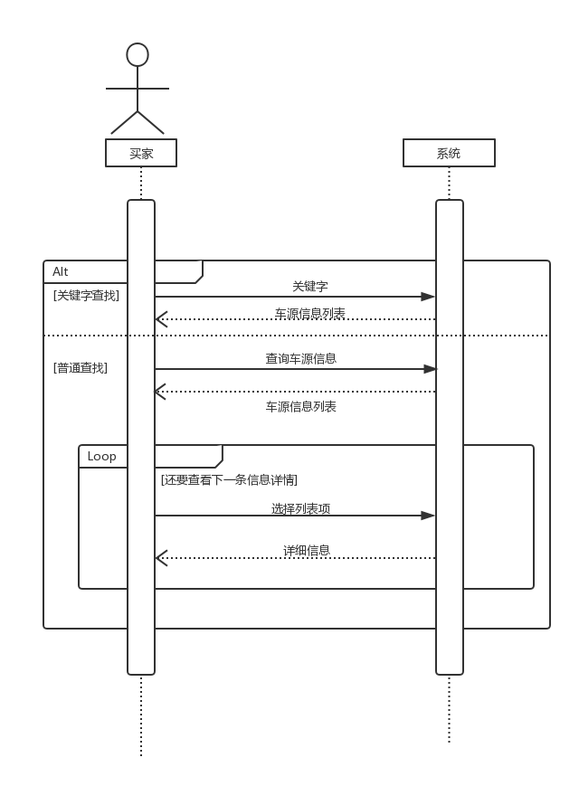

**UC3 查看买车需求**

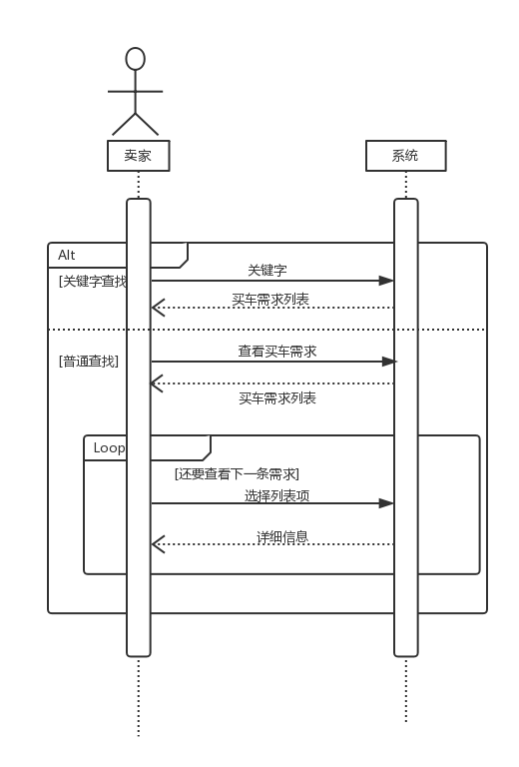

**UC4 发布买车需求**

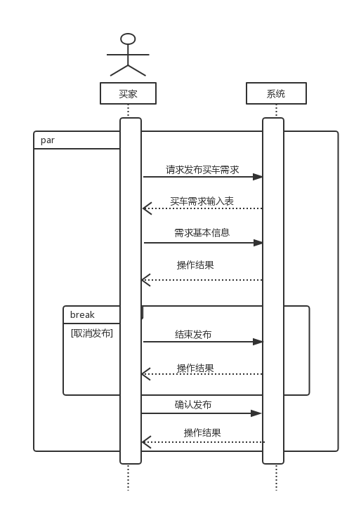

**UC5 管理买车需求**

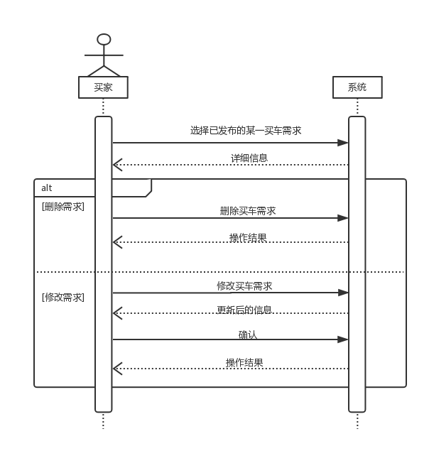

**UC6 取消交易**

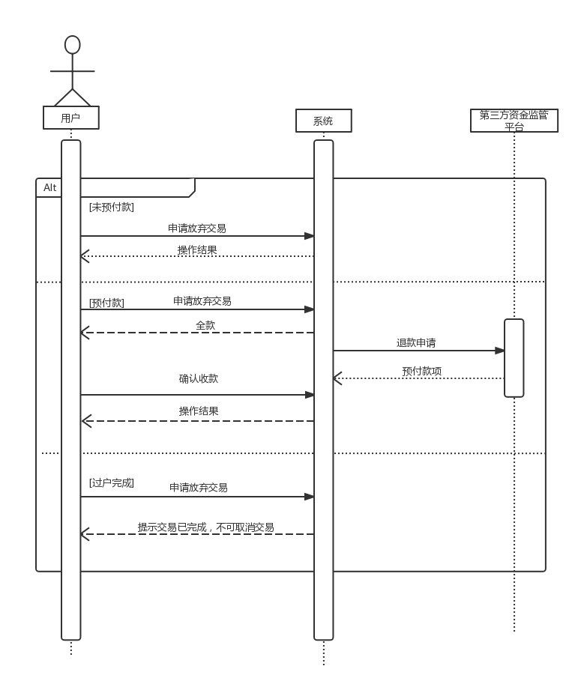

**UC7 拟定合同**

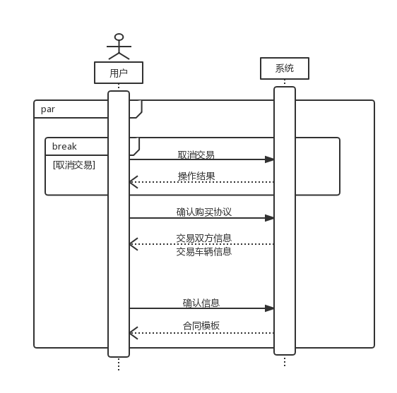

**UC8 评价交易**

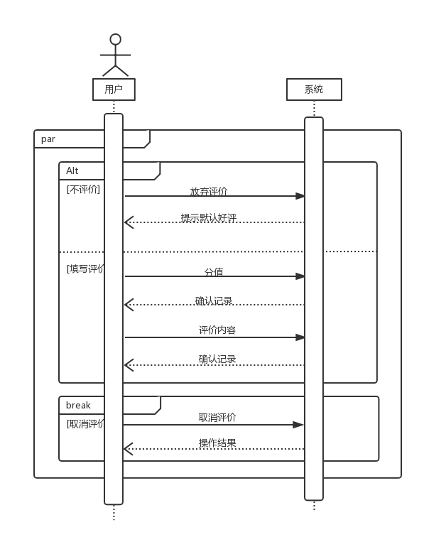

**UC9-1 预付款**

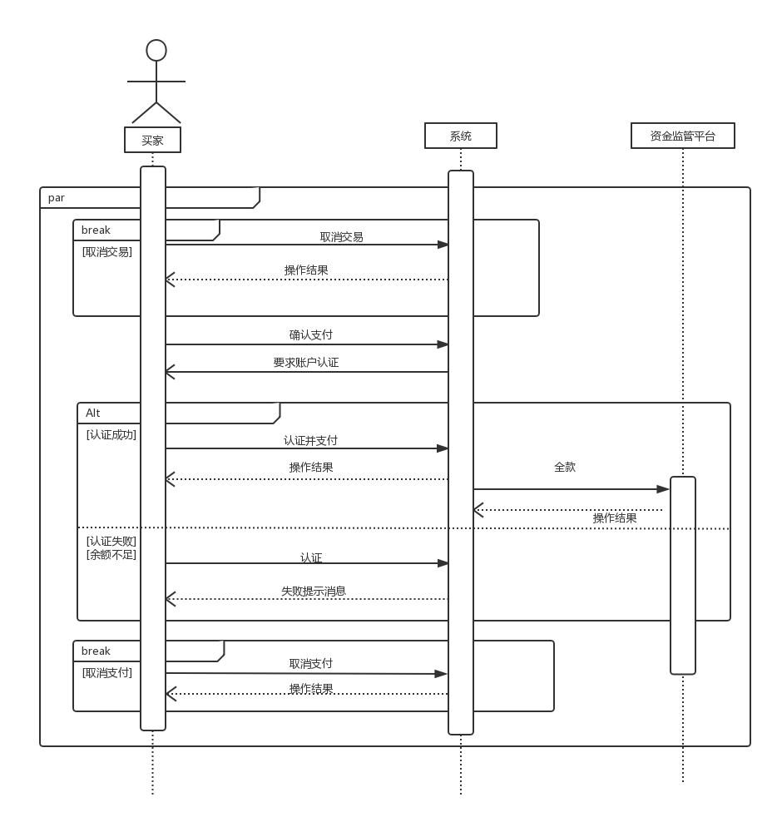

**UC9-2 结款**

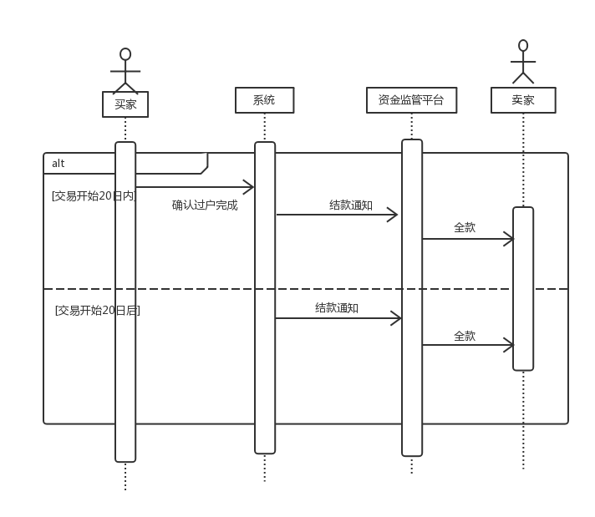

**UC10 私信互动**

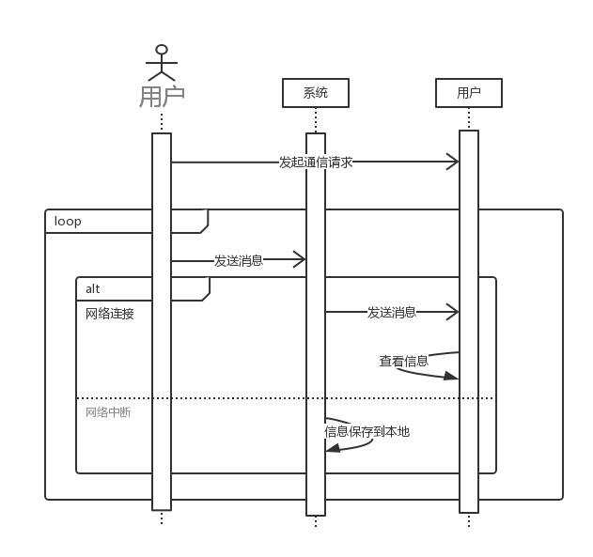

**UC11 领取新用户礼包**

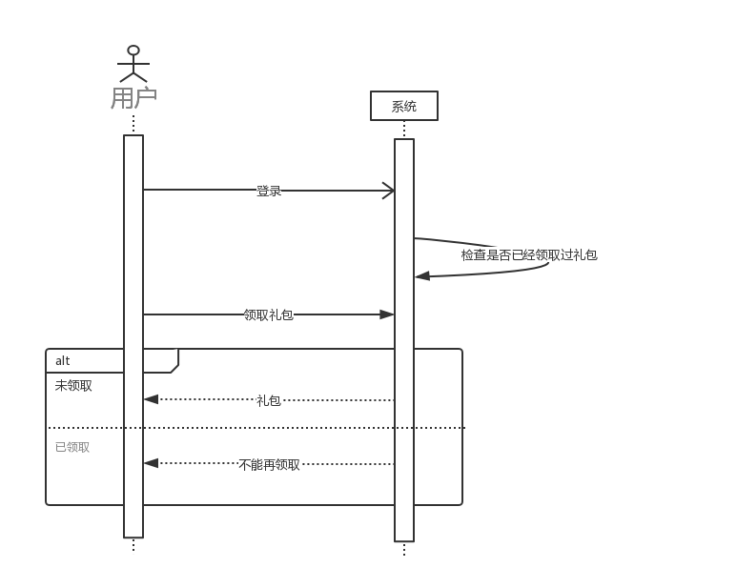

**UC12 用户注册**

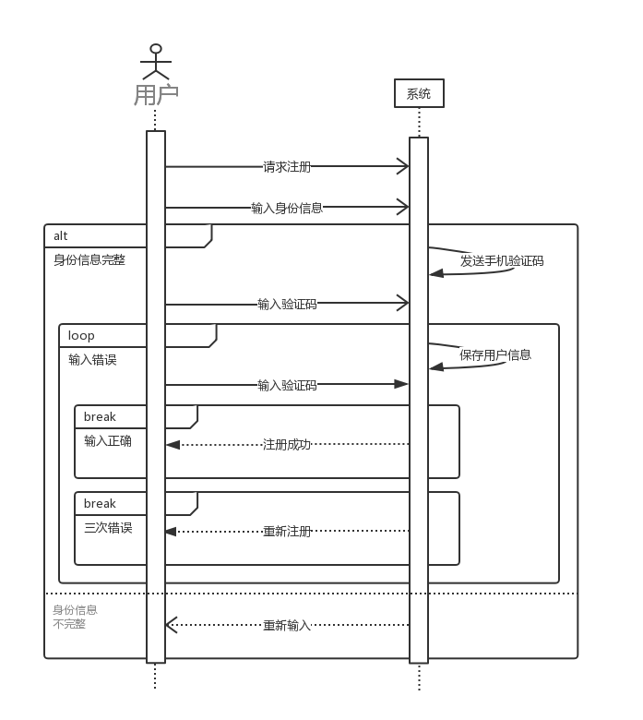

**UC13 论坛交流**

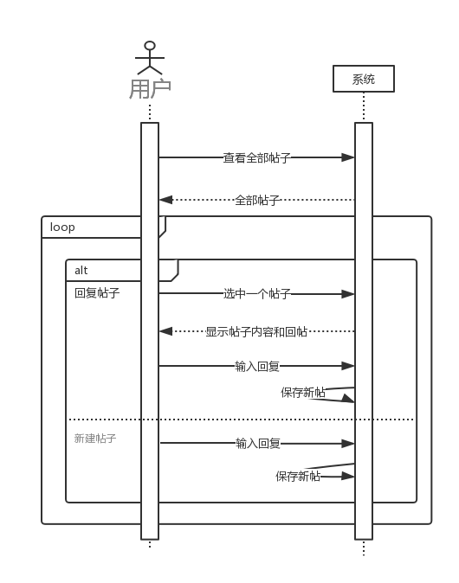

**UC14 过户**

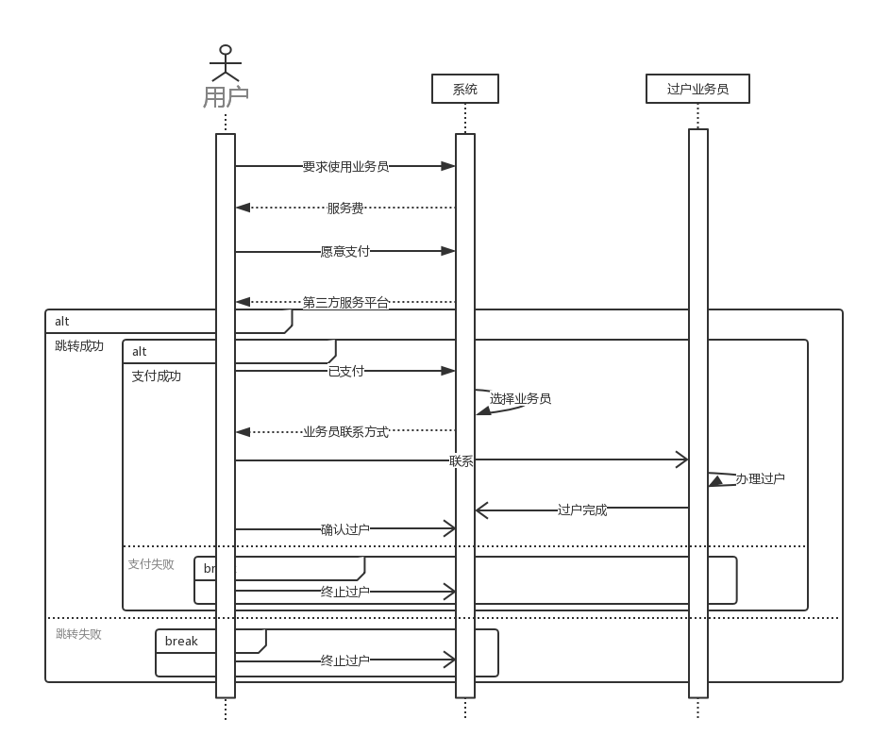

**UC15 查询新车价格**

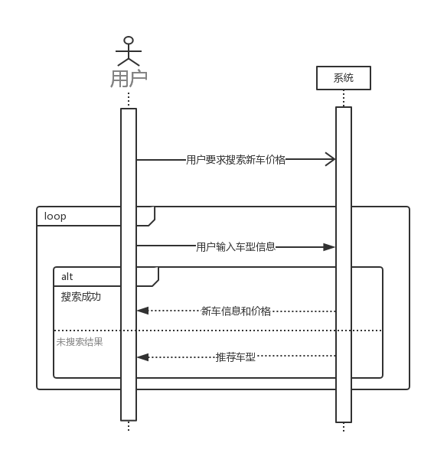

**UC16 查看最新资讯**

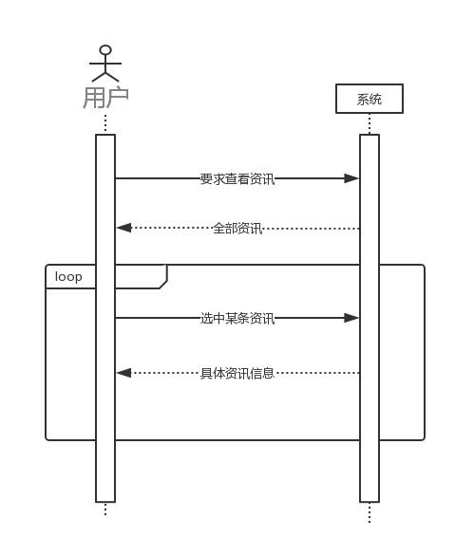

**UC17 查看历史交易数据**

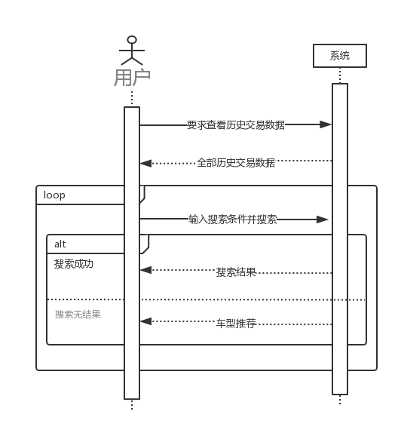

**UC18 新增资讯**

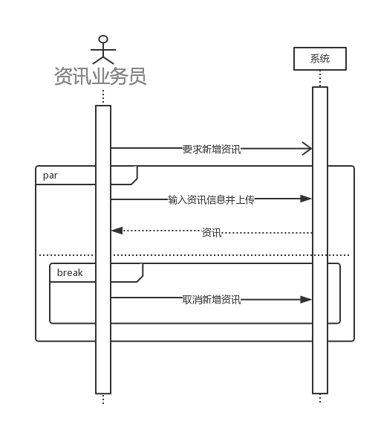

**UC19 管理咨询**

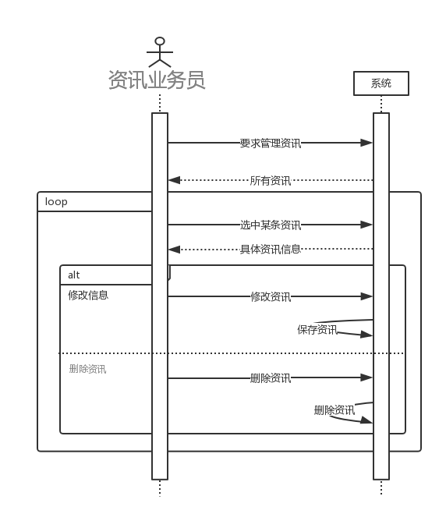

**UC20 管理车源信息**

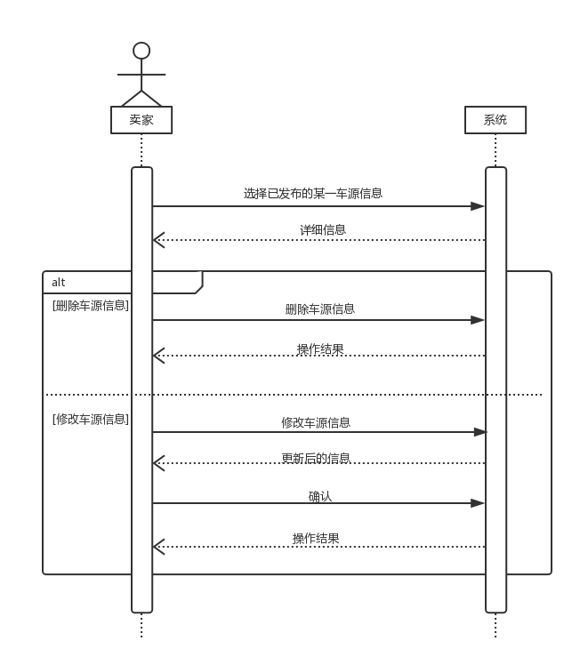

### 2.2.2 详细顺序图

**UC1 发布车源信息**

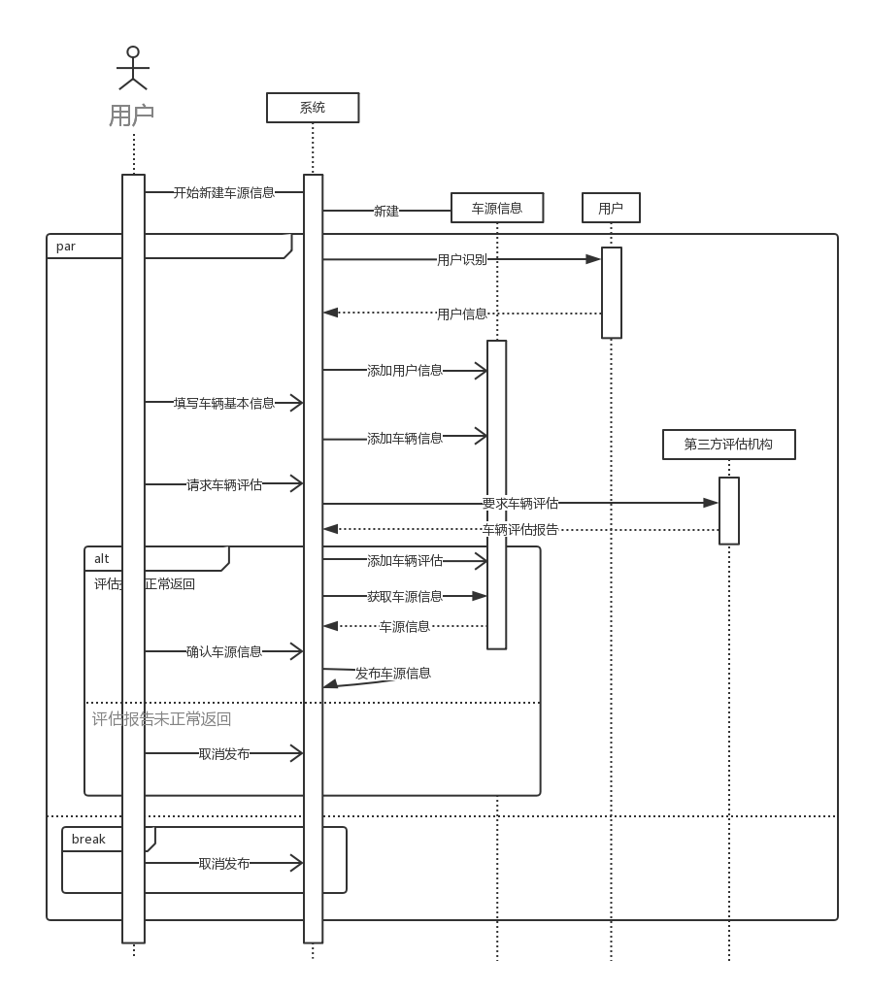

UC3 查看买车需求

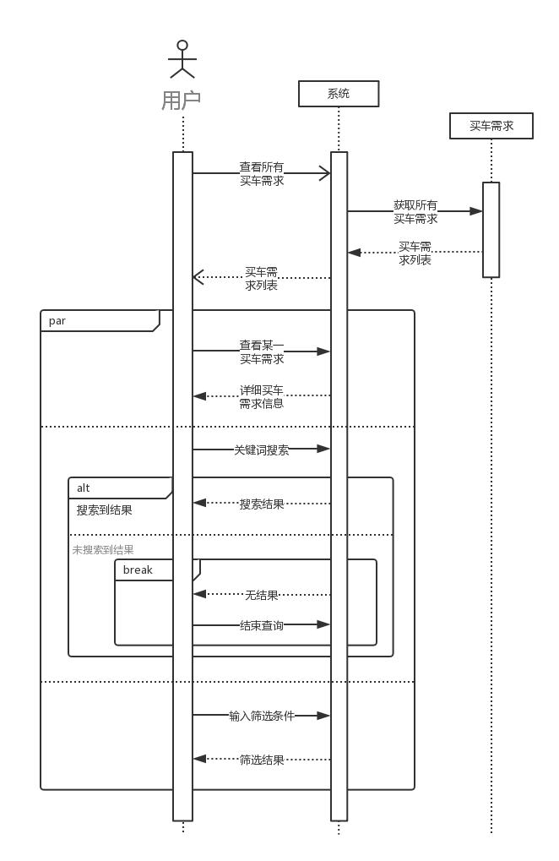

UC14 过户

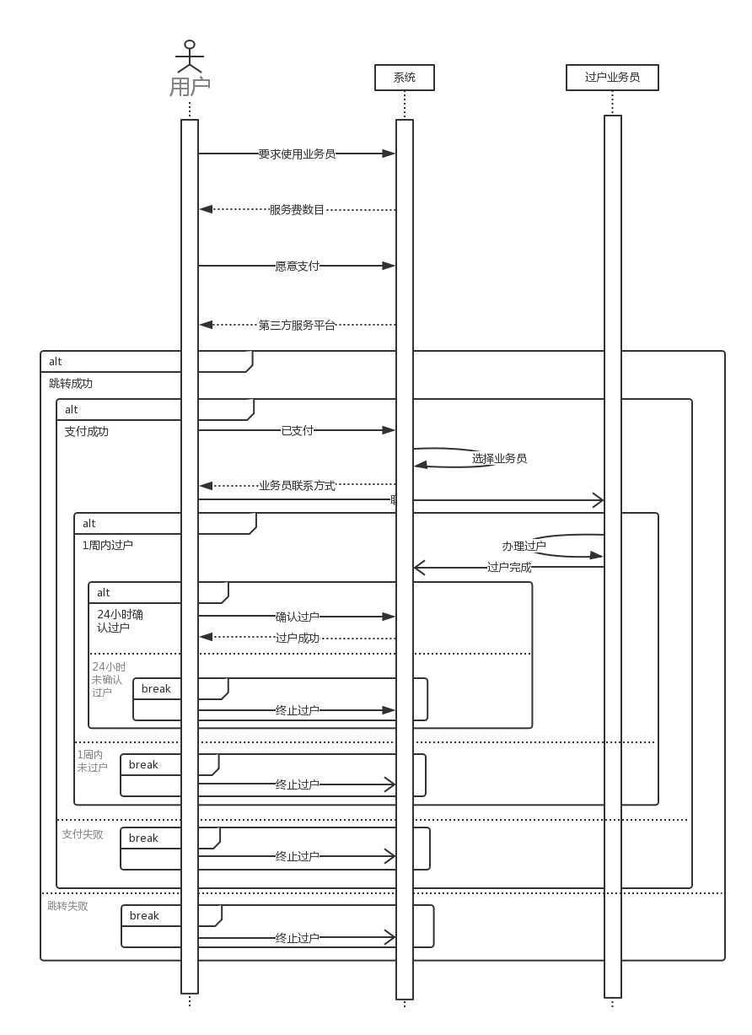

**UC19 管理咨询**

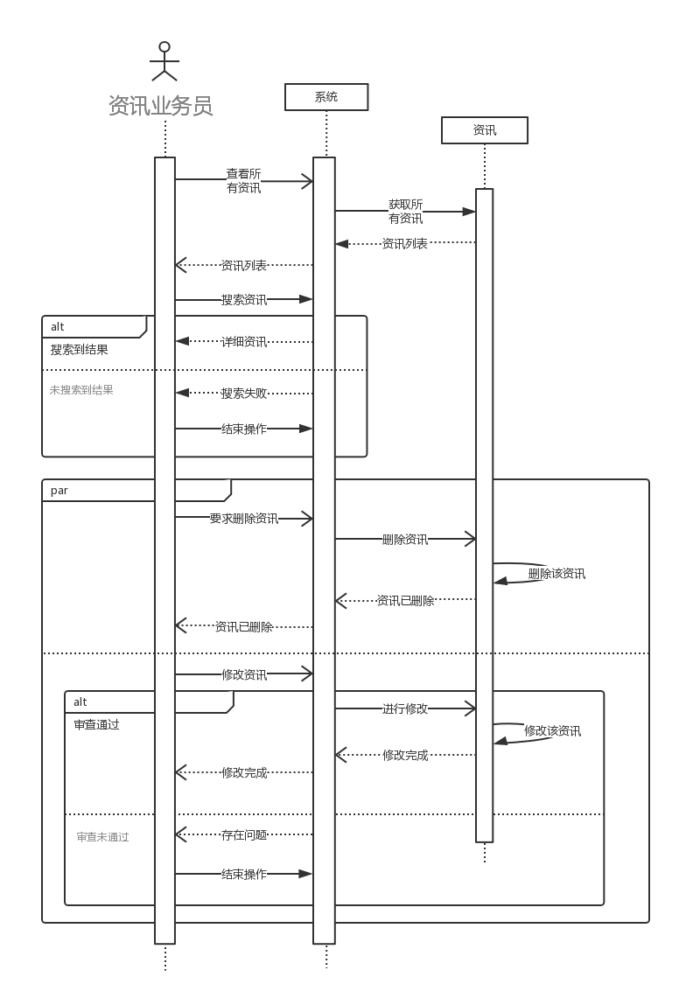

### 2.2.3 状态图

**UC1 发布车源信息**

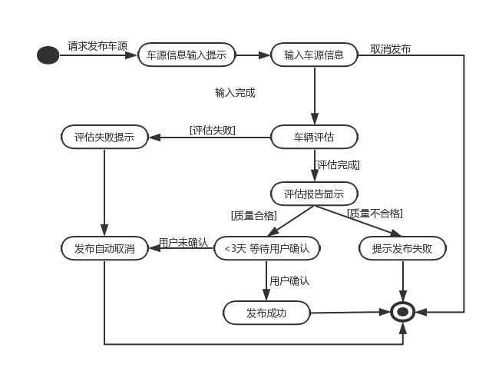

**UC10 私信互动**

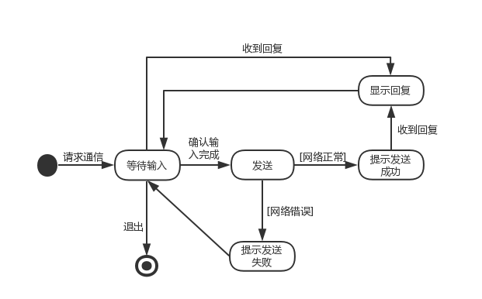

**UC12 用户注册**

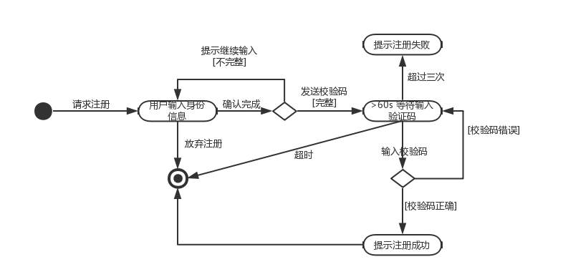

**UC14 过户**

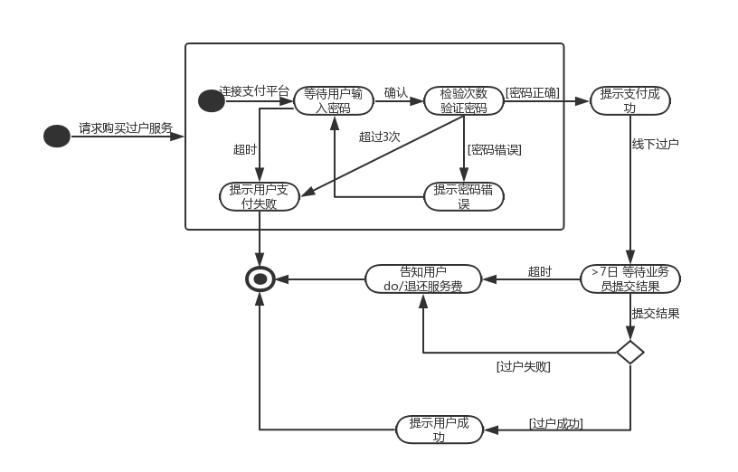

# 3. 分析结果

## 3.1 发现行为缺陷

|  |  |  |  |
| --- | --- | --- | --- |
| 用例 | 缺陷位置 | 具体缺陷 | 改正 |
| UC1  发布车源信息 | 正常流程4之后 | 流程未结束，缺少用户的进一步确认活动 | 在正常流程4之后添加刺激/响应：5. 用户确认基本信息与评估结果  6. 系统发布该车源信息并提示发布成功 |
| 扩展流程1.1 | 系统响应后流程异常终止 | 在“系统提示取消发布成功并”后添加“并进入正常流程” |
| UC2  管理车源信息 | 扩展流程2.1 | 系统响应后流程异常终止 | 在“系统提示取消修改成功”后添加“并进入正常流程” |
| UC3  查看买车需求 | 正常流程1之前 | 缺少用户的刺激 | 添加1. 用户选择查看买车需求 |
| UC4  发布买车需求 | 扩展流程1.1 | 系统响应后流程异常终止 | 在“系统提示取消发布成功并”后添加“并进入正常流程” |
| UC5  管理买车需求 | 扩展流程5.1 | 系统响应后流程异常终止 | 在“系统提示取消修改成功”后添加“并进入正常流程” |
| UC6  取消交易 | 正常流程3 | 缺少用户的刺激 | 将2、3两条响应序列并为一条 |
| 正常流程4 | 缺少扩展流程 | 在系统确认“取消交易”时，同时识别交易进度，并添加拓展流程：  2a 买家已经预付款  1.系统将预付款退还给买家  2b 买卖双方申请了过户业务员的帮助  1.系统扣除业务员的劳务费 |
| UC7  拟订合同 | 正常流程5 6 | 线下活动，无需考虑 | 删除流程5 6 |
| UC8  评价交易 | 正常流程1后 | 缺乏系统响应 | 添加：2. 系统记录分值，要求用户输入评价 |
| UC11  领取新用户礼包 | 正常流程3后 | 缺乏系统响应 | 添加：系统保存用户礼包信息 |
| 拓展流程2.1 | 拓展流程缺乏，没有考虑到用户已经领取过用户礼包的情况 | 添加：2a. 用户已领取过  1. 系统不再提示领取 |
| UC14  过户 | 正常流程3前 | 缺少用户刺激 | 添加：3. 买卖双方与业务员进行联系，业务员代办过户完成后向系统进行确认 |
| U15  查询新车价格 | 正常流程3 | 缺少用户刺激 | 将2和3合并为一条 |
| 正常流程4 | 缺少系统响应，且该刺激并不是必要的 | 删除多余的用户刺激 |
| U17  查看历史交易数据 | 正常流程4 | 和流程3的用户刺激属于同一步骤，不应该单独独立出来 | 将3和4合并为一条 |
| 正常流程6 | 缺少系统响应 | 添加：6. 系统退出查询任务 |
| U18  查看历史交易数据 | 正常流程4 | 和流程3的用户刺激属于同一步骤，不应该单独独立出来 | 将3和4合并为一条 |

## 3.2 发现数据缺陷

|  |  |  |
| --- | --- | --- |
| 数据需求 | 数据缺陷 | 改正 |
| 1. 用户 | 身份信息 | 1. 编号 2. 用户名 3. 密码 4. 手机号码 |
| 1. 买车需求 | 需求描述 | 1. 编号 2. 品牌 3. 车系 4. 价格区间（万元） 5. 车龄（年） 6. 车型 7. 座位数（个） 8. 行驶里程数（公里） 9. 排量（升L） 10. 燃油类型（汽油，柴油，油电混合，电动） |
| 1. 车源信息 | 车辆基本信息 | 1. 编号 2. 品牌 3. 车系 4. 上牌年月 5. 行驶里程数（公里） 6. 验车地址 |
| 1. 评估报告 | 评估结果 | 1. 车源编号 2. 见 二手车评估报告.docx |
| 1. 业务员服务内容 | 服务内容 | 1. 编号 2. 过户日期 3. 过户地区（省，市（县），区） 4. 服务费用（元） |
| 1. 过户业务员信息 | 基本信息 | 1. 编号 2. 姓名 3. 身份证号 4. 联系电话 5. 住址 6. 学历 |
| 1. 新用户礼包 | 优惠策略 | 1. 过户费用5折 |
| 1. 帖子 | 内容 | 1. 编号 2. 主题（最多30字） 3. 标题（最多30字） 4. 正文（最多10000字） 5. 附图（最多四张） 6. 发表日期（年月日） 7. 用户编号 |
| 回帖 | 1. 编号 2. 父贴编号 3. 内容（不超过300字） 4. 发表时间（年月日） 5. 回帖用户编号 |
| 1. 私信消息 | 消息 | 1. 用户编号 2. 内容（不超过300字） 3. 次序（整数） |
| 1. 评价 | 内容 | 1. 描述（不超过1000字） 2. 附图（不超过4张） 3. 用户编号 |
| 评分 | 1. 0-5分 |
| 1. 合同 | 内容 | 1. 见二手车转让协议书 |
| 1. 交易数据 | 交易数据 | 1. 卖方用户编号 2. 买方用户编号 3. 车源编号 4. 评价，见数据需求10 5. 合同，见数据需求11 6. 全款，见数据需求13 |
| 1. 全款 | 内容 | 1. 金额（元） 2. 预付款日期 3. 结款日期 |